Cкладання та виконання алгоритмів опрацювання величин числового типу в навчальному середовищі програмування
Мета: навчитися складати та виконувати алгоритми з величинами числового типу в середовищі програмування CodeBlocks з мовою програмування С++.
Теоретична частина
Основні поняття теми
Сталі — вид даних, величину яких заборонено змінювати протягом виконання програми. Їх описують після зарезервованого слова const.
Змінні — вид даних, величину яких дозволено змінювати протягом виконання програми. Їх описують, вказавши їхню назву після зарезервованих слів — назв типів. Наприклад, int k;.
Властивості змінної: назва, тип і поточна величина.
Запис назви змінної чи сталої може містити лише літери латиниці, цифри або нижнє підкреслення і має задовольняти такі вимоги:
- починатися з літери;
- не містити пропусків, ком чи інших непередбачених знаків;
- не збігатися з зарезервованими словами чи назвами операторами.
Тип даних характеризує допустимі величини для цих даних і сукупністю операцій над ними.
Числові дані можуть бути двох типів: цілі та дійсні.
Цілі типи
Назва типу | Обсяг,  байтів | Діапазон
int | 2 або 4 | –32768..32767 або  –2147483648..2147483647
short int | 2 | –32768..32767
unsigned short int | 2 або 4 | 0..65536 або 0..4294967295
long int | 4 | –2147483648..2147483647
unsigned long int | 4 | 0..4294967295
Об'єм пам'яті, виділений під величини типу int та unsigned short int, залежать від розрядності операційної системи: 2 байти в 32-розрядній і 4 байти в 64-розрядній системі.
Дійсні типи
Назва типу | Обсяг,  байтів | Діапазон
float | 4 | 3.4·10^{–38}..3.4·10⁺³⁸
double | 8 | 1.7·10^{–308}..1.7·10⁺³⁰⁸
long double | 10 | 1.18·10^{–4932}..1.18·10⁺⁴⁹³²
Для дійсних чисел вказано діапазони зміни абсолютнної величини (модуля). Дійсні числа можна записувати у форматі з фіксованою крапкою (2.56, –0.3) або у науковому форматі (з рухомою крапкою: –0.23e3=–230, 1.45e–2=0.0145)
Логічний тип bool. Змінні цього типу можуть набувати лише величин: false (хибність) і true (істина). Вони займають 1 байт у пам'яті.
Символьний тип char. Змінні цього типу можуть набувати лише величин з кодової таблиці комп'ютера ASCII.
Символьна стала — це один символ, узятий в одинарні лапки, або число у 8-, 10- чи 16-й системі числення, яке є кодом символу у таблиці ASCII. Наприклад,
char s='f'; d=102;
Зауважимо: 102 — це десятковий код символу «f». Після такого опису:
char s='f'; int n=s;
змінна n набуде величини 102.
Вказівка надання значення має такий вигляд:
<назва> = <вираз>;
або
<назва₁> = <назва₂> = … = <назва_{N}> = <вираз>;
і діє так: обчислюють вираз і його величину надають змінній або декільком змінним. Вираз може містити числа (сталі чи змінні) та назви функцій, з'єднані символами операцій. Змінна і вираз не обов'язково мають бути одного типу. У С++ реалізовано автоматичне перетворення (узгодження) типів. Розрізняють явне і неявне узгодження типів. При перетворенні дійсного числа в ціле відкидають дробову частину (це не є округленням!). Наприклад, після виконання такого коду:
int b,a; float c; a=2; c=4.9; b=a*c;
змінна b набуде величини 9 після неявного перетворення дійсного числа 9.8 у ціле.
Явне перетворення типів задають у круглих дужках перед змінною чи виразом.
Явне перетворення типів для поданого вище прикладу опису змінних:
Вказівка | Результат виконання
b = (int) c * a; | b = (int) 4.9 * 2 = 4 * 2 = 8
b = (int) (c * a); | b = (int) (4.9 * 2 ) = (int) 9.8 = 9
Вираз може містити дані різних числових типів (змішані вирази). Узгодження типів у виразах відбувається з урахуванням пріоритету типів:
- дійсні числа мають вищий пріоритет, ніж цілі;
- для цілих/дійсних типів вищий пріоритет там, де ширший діапазон зміни;
- результат перетворюють до типу з вищим проіоритетом.
Оператор введення (з клавіатури) має такий синтаксис:
cin >> змінна>> змінна;
Оператор виведення (на екран) має такий синтаксис:
cout << вираз чи змінна << вираз чи змінна ;
Cкладний оператор — це послідовність операторів, відділених один від одного крапкою з комою, що починається з відкритої фігурної дужки { і закінчується закритою фігурною дужкою }:
{ оператор₁; оператор₂; … оператор_{n}; }
Компілятор сприйме складений оператор як один оператор.
Умовний оператор призначено для того, щоб задати вибір тієї чи іншої дії залежно від справдження певної умови. Цей оператор має такий синтаксис:
if (<умова>) <оператор₁>; else < оператор₂>;
Як умову використовують значення логічного виразу, як оператори — довільний простий або складений оператор, у тому числі і сам умовний оператор. Якщо значення логічного виразу true, то буде виконано оператор₁, якщо false, то буде виконано оператор₂.
Якщо згідно з алгоритмом потрібно виконати декілька операторів, тоді потрібно використовувати складений оператор.
Умовний оператор Switch-Case (оператор вибору) використовують у тих випадках, коли залежно від значень якої-небудь змінної треба виконати ті чи інші оператори. Він має такий синтаксис:
switch (<вираз>)
{
case <значення₁> : <оператор₁>; break;
case <значення₂> : <оператор₂>; break;
…
case <значення_{n}> : <оператор_{n}>; break;
default: <оператор_{n + 1}>
};
Тут оператор_{n + 1} буде виконано лише у тому випадку, коли значення виразу не збігається ні з одним зі значення_{j}. Після кожного логічно відокремленого блоку потрібно використовувати оператор break для виходу з оператора вибору.
Практична частина
1. Встановити програму CоdeBlocks та створити новий проект згідно інструкції: https://www.youtube.com/watch?v=iZrtPgMEK8M.
2. Алгоритм створення нового проекту
(альтернативний метод, якщо не вийшло встановити за відеоінструкцією)
- Використати вказівку меню File / New / Progect…
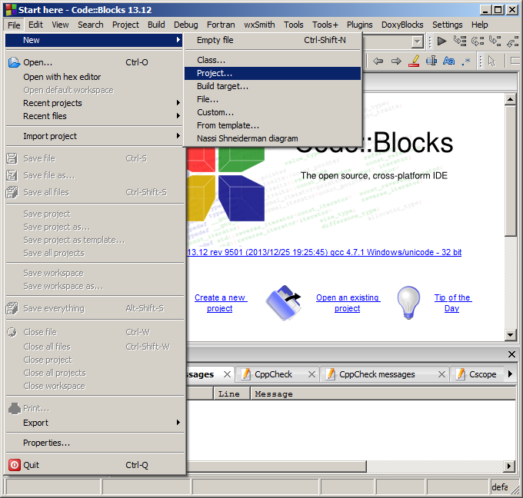
- У вікні діалогу New from template вибрати Empty project і натиснути кнопку Go.
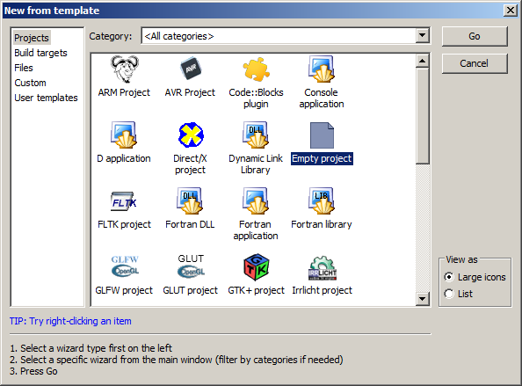
- У вікні діалогу Empty project натиснути кнопку Next.
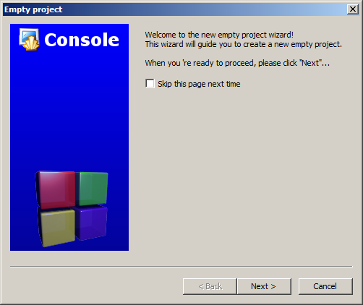
- У вікні діалогу Empty project вказати:
  - у полі Project title назву проекта;
  - у полі Folder to create project in: теку проекта;
  - у полі Project filename назву файла програми
і знову натиснути кнопку Next.
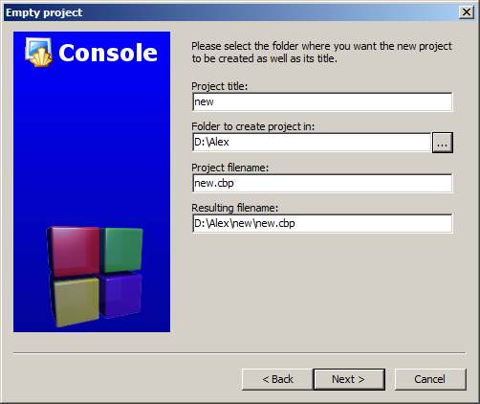
- У вікні діалогу Empty project: у разі потреби змінити налаштування компілятора (наразі це непотрібно робити), натиснути кнопку Finish
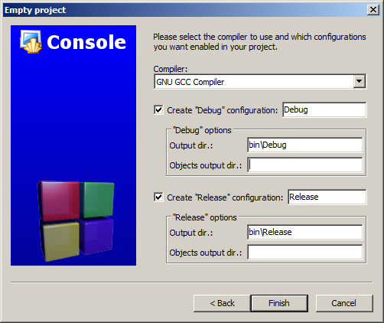
і отримати вікно з назвою проекту.
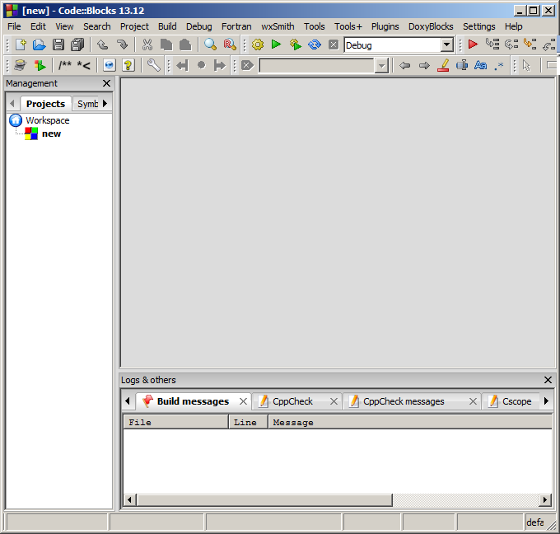
- Долучити до проекту файл:
  - використати вказівку меню File / New / File…;
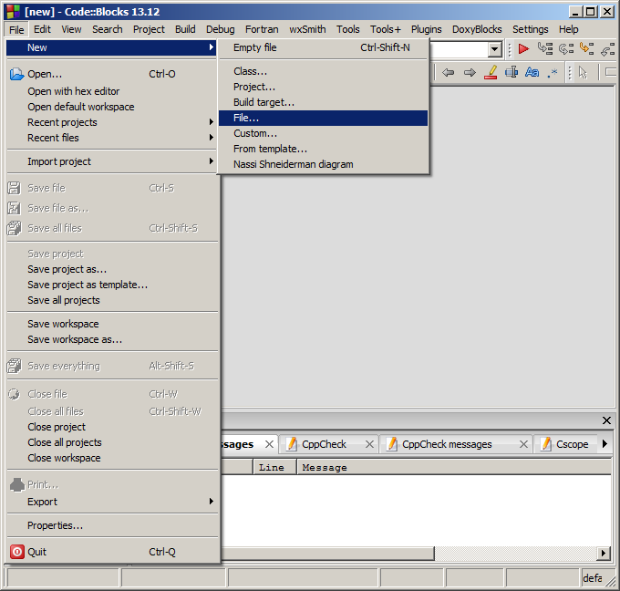
  - у вікні діалогу New from template вибрати C/C++ source і натиснути кнопку Go;
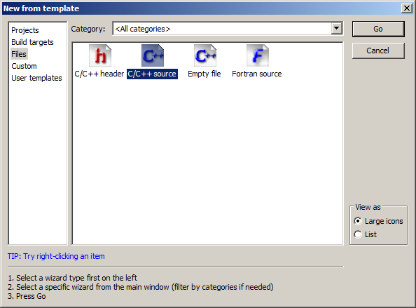
  - у вікні діалогу C/C++ source вибрати C++ і натиснути кнопку Next;
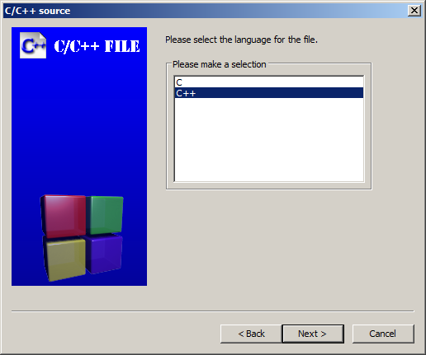
  - у вікні діалогу C/C++ source, натиснувши кнопку …, вказати у полі Filename with full path: шлях до файлу і натиснути кнопку Finish.
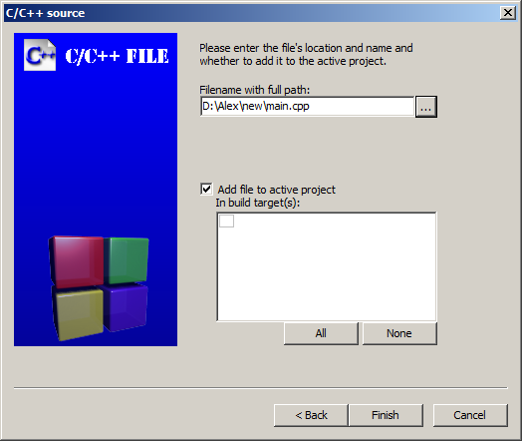
Не вдаючись у подробиці, подамо приклад програми, що виводить кирилицю.
#include <iostream>
#include <clocale>
using namespace std;
int main()
{
setlocale(LC_CTYPE,"rus");
cout << "Перша проба пера\n";
return 0;
}
Зверніть увагу, що кирилицю можна підключати різними способами: або так, як вказано в прикладі, або setlocale (0, “”).
Щоб пересвідчитися у цьому, потрібно:
- створити чи відкрити файл програми;
- внести туди поданий вище код;
- використавши наявні на панелі Compiler кнопки:
Build — Побудувати;
Run — Запустити;
Build and run — Побудувати і запустити,
запустити програму на виконання і побачити таке вікно.
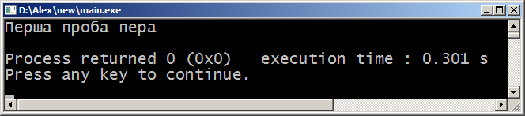
3. Вироблення практичних навичок
Примітка. Кожне завдання називати Прізвище_номер завдання відповідно до його порядкового номеру.
Приклад розв’язання
Завдання. Дано сторони прямокутника a та b. Знайти його площу S = a·b та периметр P = 2·(a + b). Скласти алгоритм рішення та написати програму.
Рішення
#include <iostream>
using namespace std;

int main()
{
setlocale (0, “”);
int a, b;
cout << "Введите два числа" << endl;
cin >> a >> b;
int S, P;
S = a * b;
P = 2 * (a + b);
cout << "S = " << S << endl;
cout << "P = " << P << endl;
return 0;
}
Завдання 1. Написати програму для знаходження середнього арифметичного (Avr) двох довільних чисел a та b. Avr = (a+b)/2.
Завдання 2. Дана площа S кола. Знайти його діаметр D та довжину L окружності, яка обмежує це коло, враховуючи, що L = 2·π·R, S = π·R2. В якості значення π використовувати 3.14.
Завдання 3. Написати програму, яка запитує курс долара A и суму в гривнях B. Суму вказує в доларах S (S = B/A).

Відповіді надсилати на електронну пошту licey_97@ukr.net до 06.04.2020 р. включно у вигляді файлів CodeBlocks або файлу Word з нумерацією завдання та прописаним кодом у вікні CodeBlocks.

